**1. 모듈명: 분산비교 – 등분산검정**

**2. 디버깅 일시: 20171122**

**3. 사용데이터: birth_NA**

**4. UI 캡쳐:**

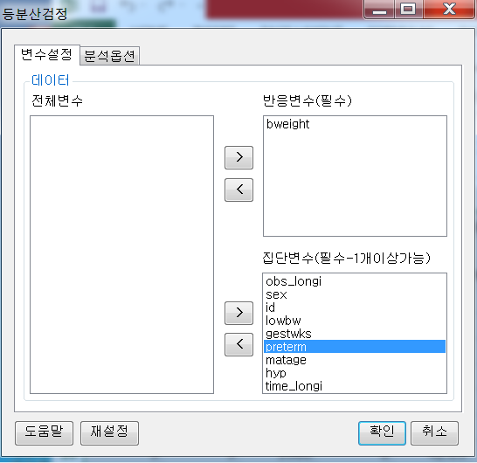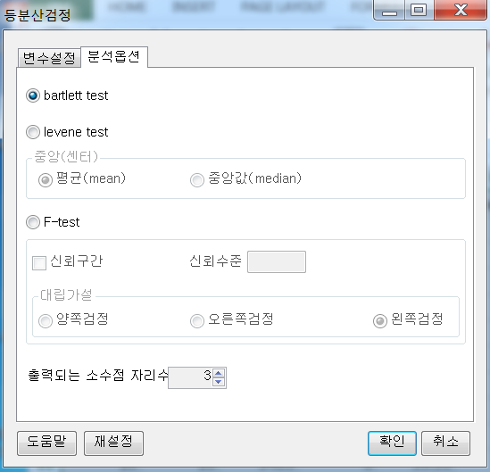

**5. 로그창:**

> REx_VAR_TEST(df20171122144051, res_var='bweight', group_var='obs_longi+sex+id+lowbw+gestwks+preterm+matage+hyp+time_longi', methods='Bartlett', centering='mean', alternative_hypothesis='less', CI=FALSE, confi.level=0.95, digits=3);

**ERROR! cannot allocate vector of size 5.0 Gb**

**6. 에러메세지:**

‘변수 설정’ 탭에서 ‘집단변수’에 너무 변수를 많이 넣은 후 실행시키면 메모리 초과 에러 발생하는 것으로 보임

‘분석 옵션’ 탭에서 ‘F-test’에 체크를 하면 다음과 같은 에러가 발생한다.

> REx_VAR_TEST(df20171122144051, res_var='bweight', group_var='obs_longi+sex+id+lowbw+gestwks+preterm+matage+hyp+time_longi', methods='F-test', centering='mean', alternative_hypothesis='less', CI=FALSE, confi.level=0.95, digits=3);

**ERROR! not enough 'x' observations**